Datadictionary

|  |  |  |  |
| --- | --- | --- | --- |
| Pvm | Muutos | Muuttaja | Versio |
| 21.1.2015 |  |  | 0001 |
|  |  |  |  |
|  |  |  |  |
|  |  |  |  |

# Kuvaus liiketoiminnasta ja sen tietojen käsittelystä

Käyttäjä haluaa tallettaa tähän liittyvät tiedot haettuaan ensin tuon tiedon ja kerättyään nämä tiedot. Tähän liittyvät tiedot käyttäjä lukee lomakkeesta A. Jokaista tapausta varten on täytetty oma lomake A. Jos tapaus on sellainen on myös lomakkeella B tarpeellisia tietoja. Verrattuaan niitä järjestelmässä jo oleviin tietoihin käyttäjä poimii muuttuneet tiedot ja tallettaa ne yhdessä perustietojen kanssa.

# Käsitemalli

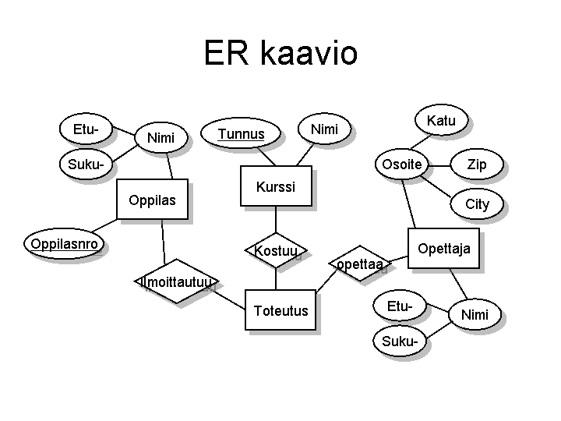

# Käsitteet

## Asiakas

Asiakas on joko yritys, jolle on luotu tili järjestelmään tai asiakas, jota halutaan lähestyä markkinointitoimin, jotta asiakassuhde syntyisi. Asiakkaalla on asiakasnumero ja status: prospekti, tiliasiakas, entinen asiakas.

### Avaimet

Avain ehdokkaat ovat: Y-tunnus, nimi.

Pääavain on Y-tunnus. Tietokannassa pääavaimen korvaa surrogaattiavain.

Toisioavaimena käytetään nimeä.

Viiteavaimet:

### Attribuutit

Nimi

* Asiakkaan nimi siten kuin se on yhteisörekisterissä yhtiömuototunnuksineen. Esim Asiakas Oy, Oy Asiakas Ab, T:mi Asiakas, Asiakas Oyj.

Y-tunnus

* Asiakasyrityksen y-tunnus väliviivan kanssa. Esim: 123456-7

Osoite

* Asiakkaan pääasiallinen postiosoite. Osoite koostuu kolmesta osasta: katuosoite, postinumero ja postitoimipaikka.

Puhelinnumero

- Asiakkaan keskuksen puhelinnumeronumero. Noudattaa puhelinnumeron domainia.

Status

* prospekti, tiliasiakas, entinen asiakas

### Lisäys- ja poistosäännöt:

Asiakkaan voi aina lisätä. Asiakasta ei voi poistaa jos muistio tai lasku relaatioissa on viittauksia asiakkaaseen. Asiakkaan poistaminen tapahtuu muuttamalla status muotoon entinen asiakas.

### Suhteet

## Muistio

## Lasku

## Laskurivi

# Domainit

## Puhelinnumero

Puhelinnumero annetaan aina täydellisenä ilman maa numeroa. Suuntanumero erotetaan varsinaisesta puhelinnumerosta välilyönnillä. Varsinainen puhelinnumero annetaan ilman välilyöntejä. Puhelinnumerokenttään voidaan antaa merkkeinä vain numeroja 0-9 tai välilyönti. Koska numerolla ei lasketa ja suuntanumerot voivat sisältää etunollia on tietotyyppinä char. Kentän pituutena on 20 merkkiä.

Esimerkki puhelinnumerosta (lainausten välissä): ”050 12345678”

# Relaatiomalli



## Yleistä

Relaatiokanta on toteutettu lähes suorana transcrptioma käsitemallista. Jokaiseen relaatioon om lisäksi liitetty kentät viimeisen käyttäjän käyttäjätunnusta ja käyttöhetken aikaleimaa varten: user_last_ID ja user_last_ts.

Useat rajalliset arvojoukot on siirrettu t_code relaatioon (kts 5.10 t_code) ja arvoa vastaava kooditaulun avain onm taölletettu ko relaatioon.

## t_this

Käsitemallin tämä toteutetaan relaatiolla t_this.

## Relaatiot ja käsitemalli

Alla olevasta taulukosta selviää miten relaatiot ja niiden attribuutit vastaavat käsitemallin yksilötyyppejä ja näiden tietoja.

|  |  |  |  |  |  |
| --- | --- | --- | --- | --- | --- |
| Relaatio | Yksilötyyppi | Tieto | Attribuutti | Tietotyyppi | Constraint |
| t_person | Henkilö | nimi | pers_given_name | char(20) | NOT NULL |
|  |  |  | pers_family_name | char( |  |
|  |  | henkilönumero | pers_nbr_char |  |  |
|  |  |  |  |  |  |
|  |  |  |  |  |  |
|  |  |  |  |  |  |
|  |  |  |  |  |  |
|  |  |  |  |  |  |
| Relaatio | Yksilötyyppi | Tieto | Attribuutti | Tietotyyppi | Constraint |
|  |  |  |  |  |  |
|  |  |  |  |  |  |
|  |  |  |  |  |  |
|  |  |  |  |  |  |
|  |  |  |  |  |  |
|  |  |  |  |  |  |
|  |  |  |  |  |  |

## Luontilauseet